**怀铁一中2020级高一上学期10月阶段考试地理试卷**

**一、选择题（共35小题，70分）**

1．下列属于天体的是（ ）

①在太空飞行期间的“神舟”七号飞船 ②飞行在太空中的“神舟”七号飞船的伴飞小卫星

③2009年2月15日，美俄卫星太空相撞产生的碎片 ④天空中飘动的云 ⑤河外星系

  A．①②③  B．②③④  C．①③④  D．②④⑤

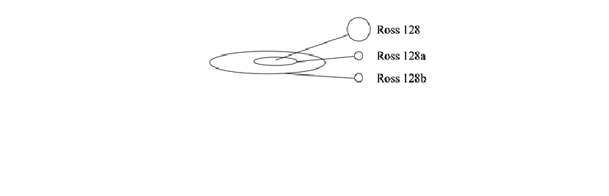2017年11月，欧洲南方天文台在距离地球11光年处观测到一颗可能存在生命的太阳系外类地行星“Ross 128b”。右图为“Ross 128b”恒星系统示意图。读图完成2—3题。

2．行星“Ross 128b”属于的天体系统是（ ）

A．地月系  B．太阳系  C．银河系  D．河外星系

3．判断“Ross 128b”行星可能存在生命的原因有（ ）

①表面平坦开阔    ②外围有大气层 ③与恒星距离适中   ④运行轨道比较稳定

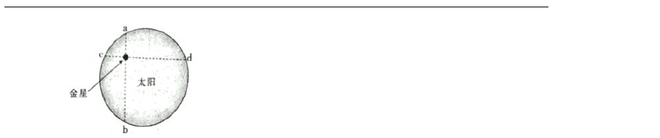A．①②  B．②③  C．②④  D．③④

金星凌日是一种天文现象，这种现象发生时从地球上可以看到金星就像一个小黑点在太阳表面缓慢移动。读图，完成4～5题。

4．如图，金星凌日现象发生时，金星在太阳表面形成的小黑点的移动方向是（ ）

A．从a到b  B．从b到a  C．从c到d  D．从d到c

5．与金星凌日现象成因类似的天文现象是（ ）

A．日食  B．月食    C．流星   D．黑子爆发

图1为太阳系部分天体某时刻相对位置示意国，图2为某学生当日看到的局部星空。完成6-7题。

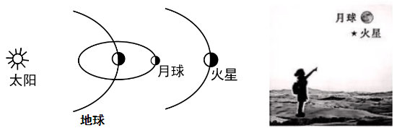6.该时刻肉眼在 （ ）

A.火星天空中可以看见月球

B.月球上可见火星嵌在日面

C.火星上可见地球遮住月球

D.月球上可见火星悬在夜空

7.该学生面朝月球站立，其左侧为正东，此时为（ ）

A.清晨  B.正午  C.黄昏  D.子夜

2017年8月8日，我国四川阿坝州九寨沟县发生7.0级地震，震源深度20千米。据此，回答8-9题。

8.此次四川阿坝州九寨沟县地震的震源位于（  ）

A.地幔  B.地壳  C.内核  D.外核

9.地震发生时，建筑物并不会马上倒塌，一般都要间隔约12秒，这就是地震救援领域所说的“黄金12秒”，在这12秒中人们可以决定是躲是逃。根据所学知识推断“黄金12秒”确定的依据是（  ）

A.横波和纵波的传播介质差异  B.人体对紧急事件的生理反应能力

C.横波和纵波的传播速度差异  D.建筑物的抗震系数

10..地质学家常利用地震波来寻找海底油气矿藏，下列四幅地震波示意图中表示海底储有石油的是（ ）

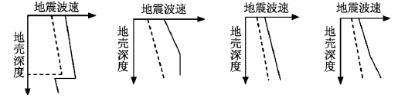

11.为了探测莫霍面的情况，在下图中的A、B、C、D四点同时进行了地震波的测定， 其中最迟得到从莫霍面传来的地震波的地点是（ ）

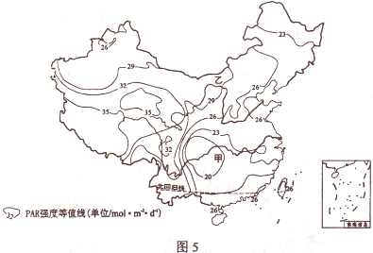能被植物光合作用利用的太阳辐射，称为光合有效辐射(PAR)。右图示意1961～2007年我国年平均PAR强度的空间分布。据此完成12～13题。

12.如仅考虑光合有效辐射，我国农业生产潜力最大的地区是（ ）

A．长江中下游平原   B．四川盆地

C．华北平原   D．青藏高原

13.乙地PAR值高于甲地的主要原因是（ ）

A．纬度高   B．植被少

C．地势高  D．云雨少

14.有关太阳辐射及对地球的影响的叙述正确的是（ ）

A．太阳辐射的能量来源于太阳活动

B．太阳辐射与地球上某些自然灾害如地震、水旱灾害的发生有关

C．太阳辐射能是维持地表温度，促进地球上的水、大气、生物活动和变化的主要动力

D．太阳辐射的电磁波对地球磁场的影响明显，从而使地球上产生“磁暴”现象

太阳直接辐射是指太阳以平行光线的形式直接投射到地面上。下图是河北某地太阳直接辐射的年变化图。

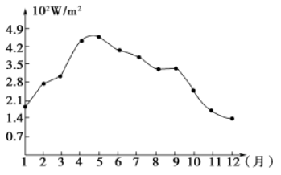据此回答15-16问题。

15.该地冬季太阳直接辐射比夏季少的主要原因是（    ）

A . 冬季太阳高度较小，且白昼较短  B . 冬季多阴雨天气

C . 夏季可受到太阳直射      D . 冬季冰雪反射率高

16.该地4、5月份的直接辐射高于6、7月份，原因是（    ）

A . 4、5月份太阳高度最大       B . 4、5月份降水较少

C . 4、5月份白昼最长       D . 4、5月份多沙尘天气

 太阳能屋顶就是在房屋顶部装设太阳能发电装置，“屋顶”将太阳能转化为电能，把富余的电能送入电网。有关专家指出：上海没有油田和煤矿，但有两亿平方米的屋顶，不能辜负了屋顶上这片免费的阳光。下图为家庭屋顶太阳能发电站示意图。读下图完成17-18小题。

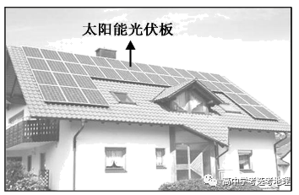17．太阳辐射对地球的影响是  （ ）

A．促使地球各地降水增多，洪灾多发

B．扰动电离层，影响有线电短波通信

C．是人类生产、生活的唯一能量来源

D．为生物繁衍生长、水体运动提供能量

18．上海推广“太阳能屋顶计划”的主要原因是 （ ）

A．太阳能取之不尽，无污染 B．上海经济发达，能源不足

C．上海技术先进，土地充足 D．太阳能稳定，不受天气影响

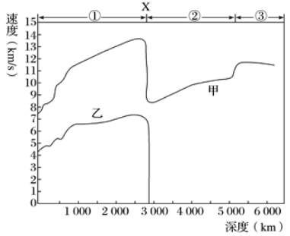分析地震波波速的变化可以了解地球内部的圈层结构。读图回答19—20题。

19．下列叙述正确的是（ ）

A．①是地壳，②是地幔，③是地核

B．在①层中的地震波波速随深度增加而增快

C．甲波由①层进入②层波速急剧上升

D．乙波无法通过地幔

20．图中的X处为（ ）

A．莫霍界面    B．古登堡界面

C．岩石圈与软流层交界  D．内核与外核交界

下图为一地区海拔高度与相应地壳厚度变化对比剖面图。完成21-22题。

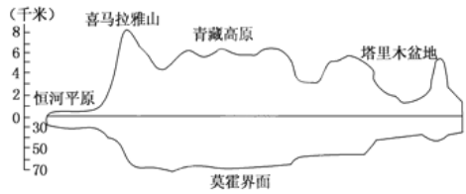21.下列叙述正确的是（    ）

A . 图中可以看出地壳厚度不均

B . 莫霍界面以上为岩石圈

C . 大洋地壳一定比大陆地壳厚

D . 莫霍界面是岩浆发源地

22.喜马拉雅山上有大量石灰岩分布，说明该地区（    ）

A . 目前变质作用强烈     B . 曾经地势低洼     C . 有过强烈的火山喷发     D . 冰川广布

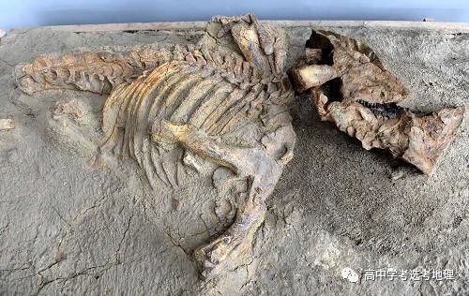山东诸城是中生代地层较为发育的小型盆地，被专家誉为“世界恐龙化石宝库”下图是诸城发掘出土的角龙科恐龙化石。据研究，该类恐龙体型较大，多以植物的嫩枝叶和多汁的根、茎为食。据此完成23-24题。

23．该化石所在岩层 （ ）

A．下部岩层年龄新     B．多气孔构造

C．层理结构不明显     D．属于沉积岩

24．推测该角龙存在时期诸城的气候特征为（ ）

A．温暖湿润  B．炎热干燥

C．寒冷干燥  D．低温湿润

下图为地质时期某阶段的气候变化简图。完成25～26题。

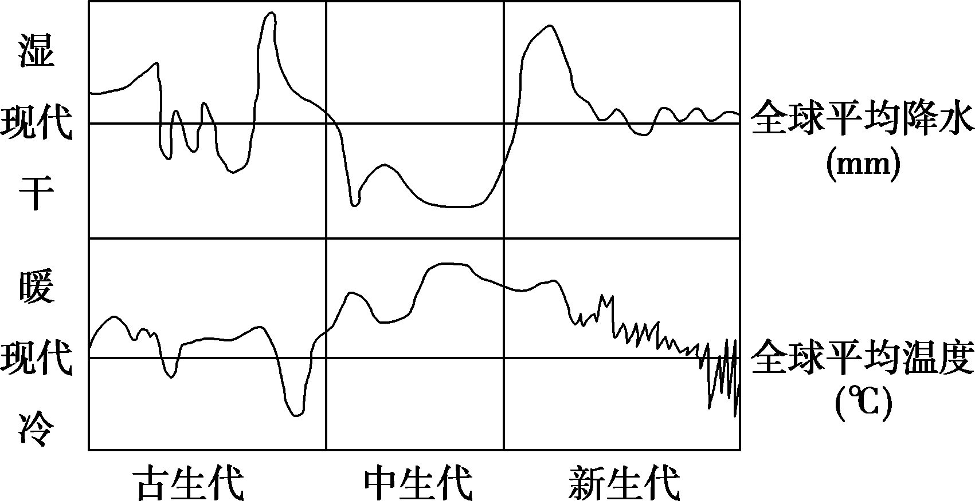

1. 地质时期全球气候变化的基本特征是（ ）
2. 全球气温逐渐升高 B.全球降水量逐渐增加

C.冷暖、干湿交替出现 C.气候变化周期长短一致

26.中生代末期至新生代早期，全球气候变化的趋势是(  )

A．气温上升、降水增多   B．气温上升、降水减少

C．气温下降、降水减少   D．气温下降、降水增多

27.下列动物在地球上出现的顺序正确的是（ ）

①鱼类  ②爬行类  ③两栖类  ④鸟类  ⑤无脊椎动物  ⑥哺乳动物

A. ⑤③①②④⑥  B. ①③②④⑤⑥  C. ①②③④⑤⑥  D. ⑤①③②④⑥

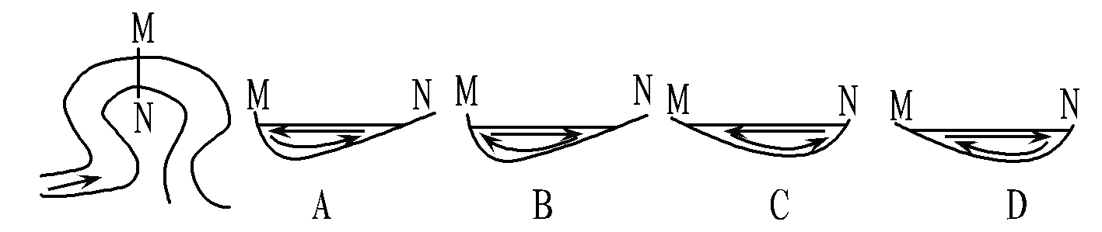读河曲及河床剖面图，回答28～29题。

28．右侧四幅图中，能正确表示沿M—N的河床和水流特征的是（ ）

A．A B．B C．C D．D

29．以下关于这种河段的叙述，正确的是（ ）

A．若水流方向与图示相反，则N岸侵蚀，M岸堆积

B．这种特征的河流多分布在崎岖的山区

C．这种特征的河流河面宽阔，水流平稳，非常有利于航行

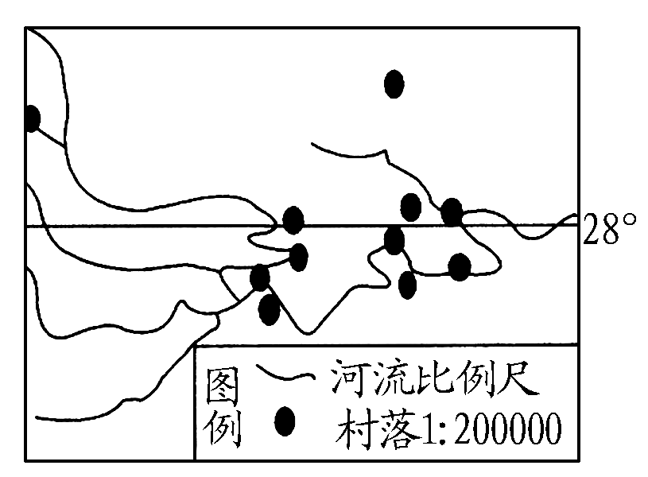D．其发展趋势是河流越来越弯曲，最后突然变直

读右侧我国东部某地区图，回答30～31题。

30．图示区域水灾多发的自然原因最不可能是（ ）

A．支流众多 B．河道弯曲 C．降水集中 D．山高谷深

31．影响该地区聚落分布的主要因素有（ ）

①河流 ②气候 ③植被 ④地形

A．①② B．③④ C．①④ D．②③

自然界中，相邻河系在内外因素的影响下，会有一个河系发展成为主河系。由于分水岭被破坏或迁移造成的河流袭夺，称为主动河流袭夺。右图是左图中方框处的分水岭迁移图，该处分水岭从Ⅰ经Ⅱ演化到Ⅲ，分水岭最终被切穿，发生河流袭夺现象。读图完成32～33题。

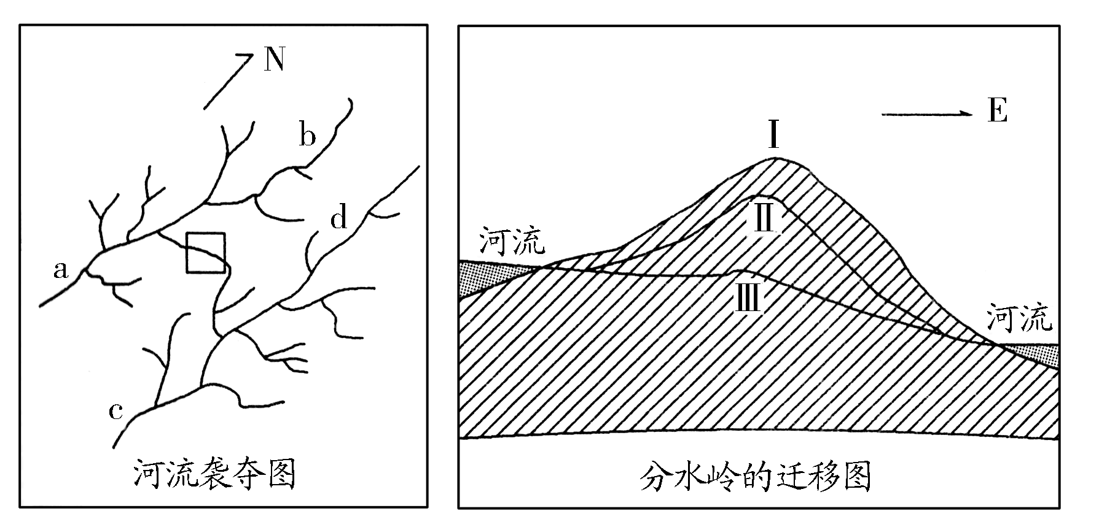

32．左图中最终河流流量减少的河段是（ ）

A．a B．b C．C D．d

33．右图中导致分水岭迁移的主要外力作用是（ ）

A．风化作用 B．风力侵蚀 C．流水侵蚀 D．流水沉积

扇三角洲是由临近高地推进到稳定水体中的冲积扇（如下图）。据图回答34-35问题。

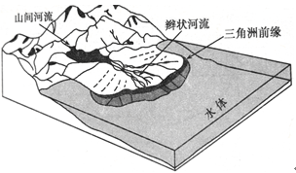34．对图中扇三角洲特征的叙述，正确的是（ ）

A.从上游到下游，地下水埋藏深度越来越深

B.图中的水体一定是海洋

C.从上游到下游，沉积物颗粒越来越大

D.一定发育在河流出山口处

35．下列关于图中辫状河流的叙述，正确的是（ ）

A.流量比较稳定 B.河道较浅

C.河流不易改道 D.主要由地下水补给

**二、非选择题（共3道大题，30分）**

36．读下图，若该图为太阳系中八颗行星排列顺序示意图，完成下列问题。（10分）

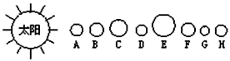

（1）写出下列字母所代表的行星名称：F_______ C ______ A________。（3分）

（2）小行星带位于________和_________（填字母）轨道之间。（2分）

（3）八大行星的公转具有同向性、________和近圆性的特征。（1分）

（4）若地球在海王星的轨道上运行，可能会发生的现象有（ ）（2分）

A.变成寒冷的“冰球” B.体积将会变小

C.变成炎热的“火球” D.大气层将会消失

（5）与太阳系其他行星相比，地球存在生命的条件得天独厚，具体是指（ ）（2分）

①宇宙环境安全，太阳光照稳定 ②日地距离适中

③地球自转周期适中 ④地球质量、体积适中

A. ①②③④ B．②③④ C．①②③ D．①③④

37．阅读图文材料，完成下列要求。（10分）

广西位于我国的西南部，日照充足，但由于广西地形复杂，太阳能资源空间分布差异较大。下图为广西年太阳辐射总量分布图和广西地形图。

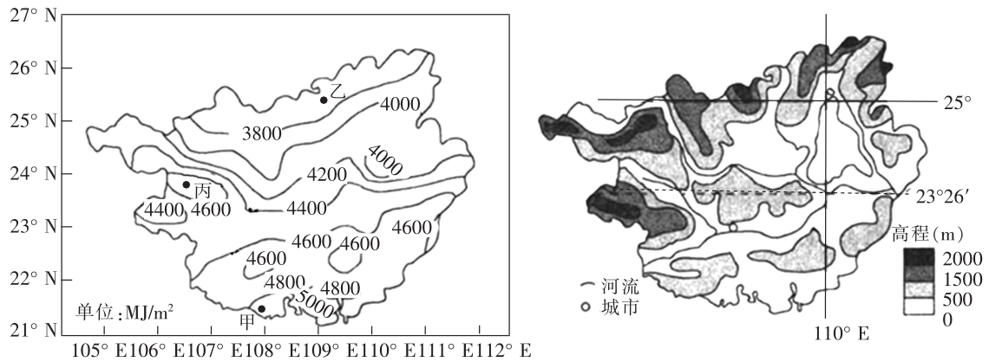

(l)描述广西年太阳辐射总量的空间分布特征。（2分）

(2)从纬度因素分析甲、乙两地年太阳辐射总量差异的原因。（2分）

(3)推断丙地的数值范围，并分析丙地太阳辐射量与周围存在差异的原因。（3分）

(4)说明广西大力推广利用太阳能资源的理由。（3分）

38．阅读下列材料，回答下列问题。（每空1分，共10分）

材料一 下图为“地球圈层结构示意图”。

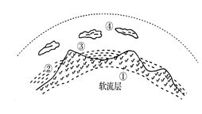

材料二 电影《攀登者》再现了中国登山队征服珠穆朗玛峰的艰难历程。下左图为“电影剧照”，右图为“珠穆朗玛峰垂直景观示意图”。

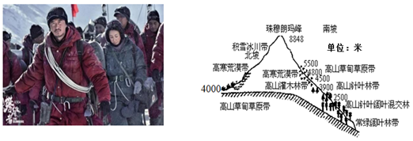

（1）珠峰主体属于上图中的_______（填数字）圈层，该层的范围是_________。

（2）冰川属于上图中的________（填数字）圈层，该层的特点是________。

（3）右图中的常绿阔叶林等属于_______（填数字）圈层，该圈层占有______（填数字）圈层的底部、______（填数字）圈层的全部和________（填数字）圈层的的上部。

（4）登山队从珠峰北坡登山，山麓温度约18°C，大约攀登到海拔________米开始进入积雪冰川带。

（5）登山队员在登山前穿好厚重服装的原因是____________。

**怀铁一中2020级高一上学期10月阶段考试地理试卷答案**

**一、选择题（共35小题，70分）**

**1-5: ACDCA 6-10: DDBCA 11-15: ADDCA 16-20: BDBBB 21-25: ABDAC 26-30: DDADD 31-35: CACDB**

1. **非选择题（共3道大题，30分）**

36题（共10分）．

（1）土星 地球 水星 （3分）

（2） D E （2分）

（3）共面性 （1分）

（4） A（2分）

（5） B (2分）

37题（共10分）．

(1)南部地区多，北部地区少（空间分布不均）。（2分）

(2)甲地纬度比乙地低，正午太阳高度较大，地表获得的太阳辐射量多。（2分）

(3)丙地的数值在4600-4800之间原因：丙地处于河谷地区，两侧高山分布，且为西南风（夏季风）背风坡，降水相对较少，多晴天，大气对太阳辐射的削弱作用较弱，地表得到的太阳辐射较多。（3分）

(4)境内太阳能资源较丰富，且为可再生资源；太阳能安全，成本低；太阳能清洁，无污染，利用太阳能，减少化石燃料的应用，可以改善广西的大气质量等。（3分）

38题（每空1分，共10分．）

（1） ① 地壳和上地幔顶部（地壳和软流层以上的地幔）(2分）

（2） ② 连续但不规则 (2分）

（3） ③ ④ ② ① (4分）

（4） 7000米 气温随海拔升高而降低 (2分）